Códigos do curso
O código que será produzido neste curso está disponível em nosso repositório do GitHub. O repositório está no endereço https://github.com/treinaweb/treinaweb-php-fundamentos
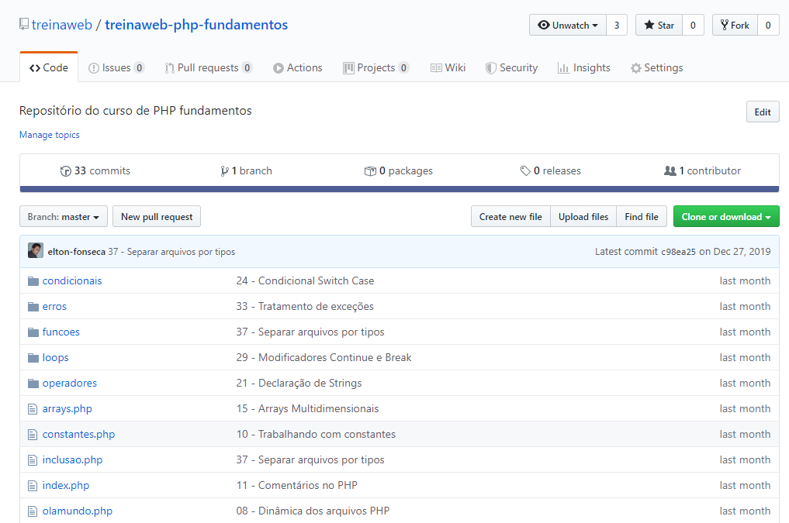
Para clonar este repositório, você pode rodar o comando abaixo (assumindo que você tenha o Git instalado em sua máquina).
git clone git@github.com:treinaweb/treinaweb-php-fundamentos.git

PowerShell
O código gerado estará no branch master, que já estará automaticamente disponível ao término do processo de clonagem do repositório.
Se você rodar o comando de log poderá acompanhar a lista de commits realizado diretamente na sua máquina.
git log

PowerShell
Caso queira também é possível baixar o código no estado de cada um dos vídeos do curso diretamente na descrição do repositório:
